INFORME TALLER 2: FUNCIONES DE ALTO ORDEN

FUNDAMENTOS DE PROGRAMACIÓN FUNCIONAL Y CONCURRENTE

GABRIEL URAZA GARCIA – 2359594

DIEGO FERNANDO LENIS DELGADO – 2359540

SEBASTIAN CERON OROZCO - 2266148

INGENIERIA DE SISTEMAS - 3743

CARLOS ANDRES DELGADO SAAVEDRA

DOCENTE

UNIVERSIDAD DEL VALLE

8/11/2024

TULUA VALLE

INFORME DE PROCESOS:

Pila de llamadas en la función grande:

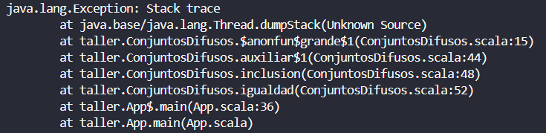

En esta pila de llamada se puede ver que la función “grande” es llamada por la función igualdad (línea 52) a través de la función inclusión (línea 48)

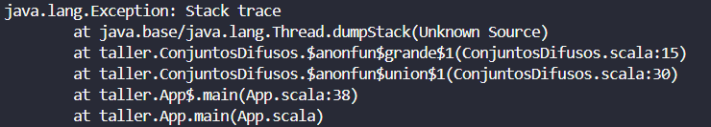

En esta pila la función grande es llamada por la función anónima de la función unión (línea 30) y unión fue invocada desde el archivo App (línea 38)

Aquí grande fue invocado por la función unión

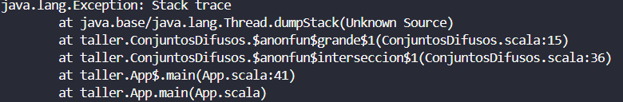

En esta pila la función grande fue llamada por la función intersección (línea 36) y luego intersección fue llamada desde App (línea 41)

Aquí la función grande en si es llamada por intersección

Pila de llamadas en la función complemento:

En esta pila se ve como se llama a la función anónima de la función complemento (línea 24) esta función es llamada por el main del archivo App en la línea 21

Aquí sucede lo mismo que en la anterior, solo que en el archivo app la función es llamada desde la línea 22

En esta última parte la función se esta ejecutando independientemente del main, solo se esta ejecutando en la clase de ConjuntosDifusos

Pila de llamadas en la función Unión:

En esta pila se muestra la función anónima que hay dentro de unión (línea 27) y se llama a la función unión desde el main en la línea 38.

Aquí sucede lo mismo solo que es llamada por otra línea del main, en este caso la línea 39

En la anterior es la ejecución por si sola de la función anónima dentro de unión

Pila de llamadas en la función intersección:

En este caso ocurre lo que ha ocurrido en las demás funciones, se invoca a la función anónima que está dentro de la función intersección (Línea 33) y se llama desde el main en distintas líneas, en este caso desde la línea 41 y 42, y luego se invoca a la función anónima dentro de la misma intersección

Pila de llamadas en la función Inclusión:

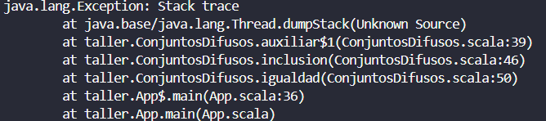

En esta pila se muestra como inclusión es llamado desde la función auxiliar, al mismo tiempo inclusión es llamado por igualdad, entonces inclusión forma parte de un conjunto de operaciones que evalúan la igualdad de conjuntos en el contexto de conjuntos difusos.

Cabe resaltar que esta pila se llama muchísimas veces, esto simplemente es un fragmento de la pila completa, ya que es el mismo fragmento repetido muchas veces, debido a la recursión de las funciones.

Pilas de llamada en igualdad:

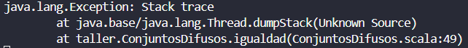

Aquí simplemente se llama a la función dentro de conjuntos difusos.

Output general del código:

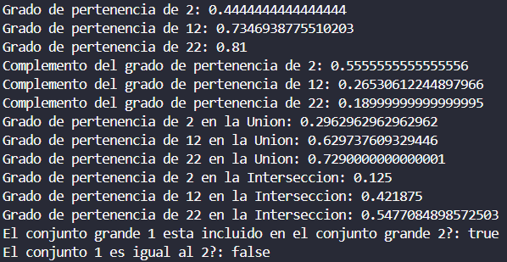

La ejecución se hizo evaluando los valores (2), (6) y (9).  
  
En general, las pilas de llamada mas extensas fueron las de la función grande y la función inclusión, debido a la recursividad de estas, la pila mostrada en cada una de estas es solo una parte de la pila de llamadas debido a que es tan extensa.

INFORME DE CORRECIÓN:

CONCLUSIONES: